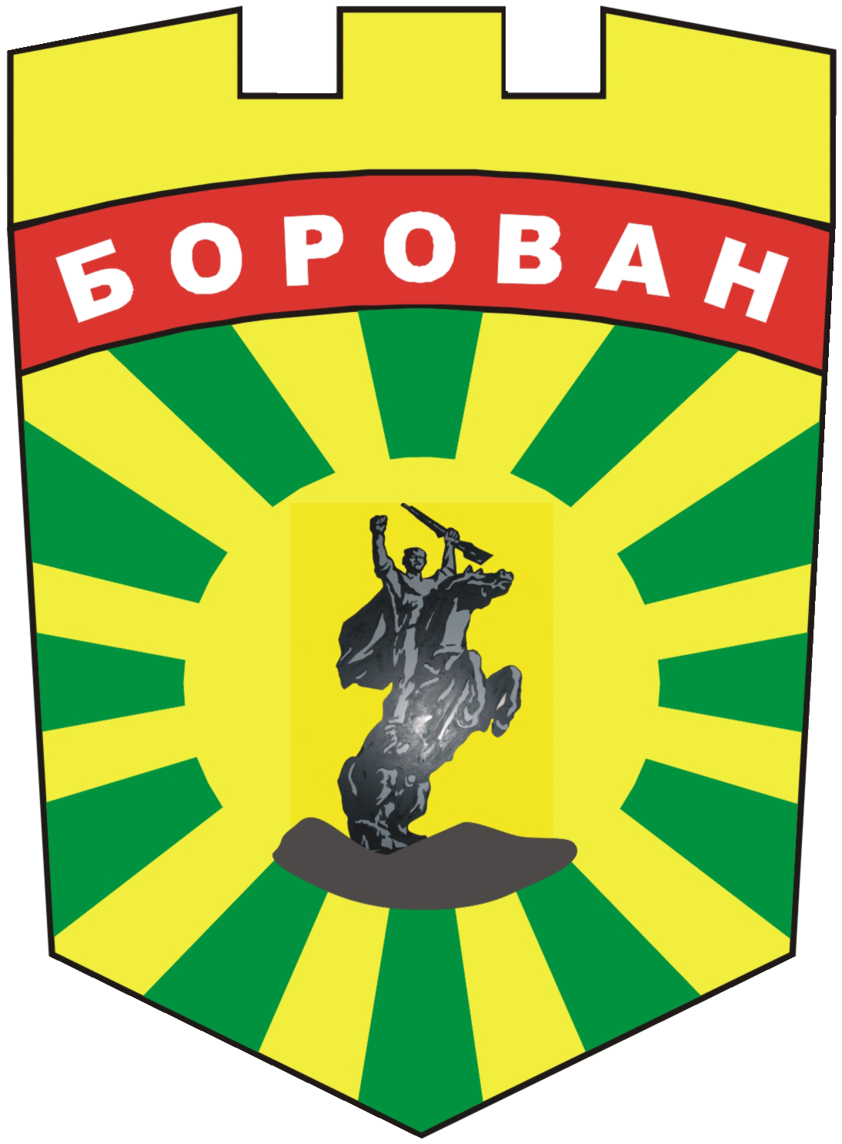
ОБЩИНА БОРОВАН

3240 Борован, ул. „Иван Вазов” №1, тел.: (09147) 9330
кмет: (09147)9330 , секретар: (09147)9301 , факс: (09147)9200
e-mail: ob.borovan@borovan.egov.bg; www. borovan.bg

З А П О В Е Д

№ 414-А/ 29.12.2023 г.

На основание чл. 44, ал. 2 от Закона за местното самоуправление и местната администрация, чл.33а от Закона за администрацията,

У Т В Ъ Р Ж Д А В А М:

Годишни цели за дейността на Община Борован за 2024 година.

Утвърдените годишни цели за 2024 г. да бъдат публикувани на интернет страницата на Община Борован.

Контролът по настоящата заповед възлагам на Таня Петкова -секретар на Община Борован.

Настоящата заповед да се сведе до съответните длъжностни лица за сведение и изпълнение.

ИВАН КОСТОВСКИ /П/
Кмет на Община Борован

